Nota de premsa

Carta blanca a l’escriptor Enrique Vila-Matas

L’autor de la recent novel·la ‘Montevideo’ o ‘París no se acaba’ ha acceptat la invitació de la Filmoteca de confegir un cicle amb deu de les seves pel·lícules més estimades
Dimecres 6 de setembre a les 20.00 h a la Sala Chomón Vila-Matas presentarà la seva Carta blanca amb una conversa amb el director de la Filmoteca, Esteve Riambau, que precedirà la projecció de ‘L’estratègia de l’aranya’ (Bernardo Bertolucci, 1970)

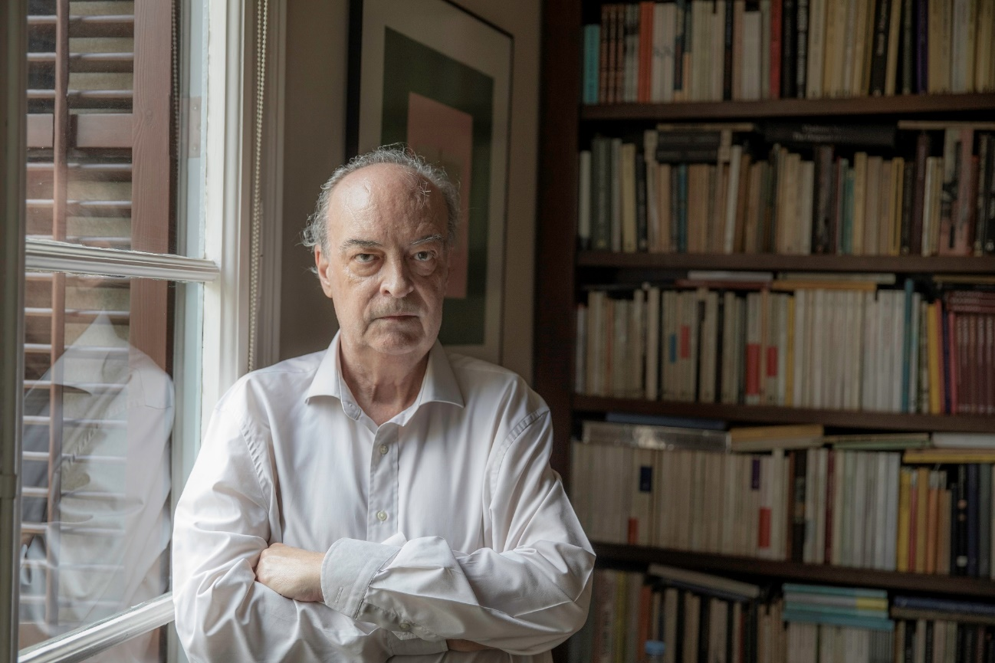
© Antonio Navarro Wijkmark - Seix Barral - Enrique Vila Matas

Enrique Vila-Matas (Barcelona, 1948) va iniciar la seva carrera d’escriptor com a crític i periodista cinematogràfic a la revista Fotogramas, on les seves famoses entrevistes inventades i les crítiques de films mai vistos ja mostren la seva enorme capacitat de fabular i de difuminar els límits entre ficció i realitat, entre veritat i mentida, que caracteritza la seva obra literària.
Vila-Matas també va dirigir dos curtmetratges i va aparèixer com a actor en diverses pel·lícules. Diu que és escriptor per la fascinació que li va causar el personatge de Marcello Mastroianni (un escriptor) a La notte (1961). La seva és una generació sorgida de la foscor de les sales de cinema i, amb una formació juvenil molt cinèfila, Vila-Matas ha trobat en el setè art una font inesgotable de referències i d’inspiració i una eina creativa per explorar noves formes narratives.
Però, tot i la importància del cinema en la seva vida, des que va escriure Nunca voy al cine afirma que no ha tornat a trepitjar cap sala per por de ser descobert. En qualsevol cas, tal com mostra aquesta Carta blanca, la cinefília de l’escriptor abraça tant el cinema modern d’autor com el clàssic, de John Ford (Donovan's Reef / La taberna del irlandès, 1963) a Bernardo Bertolucci (Strategia del ragno / L’estratègia de l’aranya, 1970), Wim Wenders (Buena Vista Social Club, 1998), Béla Tarr (A Londoni férfi / El hombre de Londres, 2007) i David Cronenberg (A History of Violence / Una història de violència, 2005), o el documental Hitchcock/Truffaut (Kent Jones, 2015).
Programació del cicle Carta blanca a Enrique Vila-Matas AQUÍ.

Sessió inaugural
Dimecres 6 de setembre 20.00 h
Sala Chomón
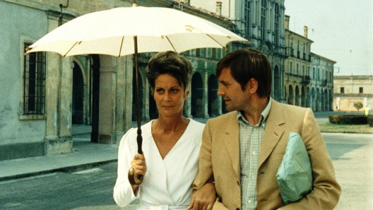
Strategia del ragno L’estratègia de l’aranya
BERNARDO BERTOLUCCI, 1970. Int.: Giulio Brogi, Alida Valli, Tino Scotti, Pippo Campanini, Franco Giovanelli, Allen Midgette. Itàlia. VOSC. 97’. DCP.
Una xerrada entre Enrique Vila-Matas i el director de la Filmoteca de Catalunya, Esteve Riambau, precedirà la primera projecció de L’estratègia de l’aranya, on Bertolucci s’inspira en el conte de Jorge Luis Borges, Tema del traidor y del héroe, i fon passat i present en una pel·lícula on conjuga els els seus dos grans referents: Marx i Freud, la política i la psicoanàlisi. Va guanyar l’Espiga d’Or del festival de cinema de Valladolid.
Sobre aquest film, Enrique Vila-Matas diu: “M’agrada molt Bertolucci, especialment en aquesta etapa. Em va agafar en l’època del meu entusiasme total pel cinema. Fins i tot vaig anar una setmana a Parma per veure els escenaris de la pel·lícula. Es basa en un conte de Borges que explica com es manipula la història. Admirava molt Bertolucci, i quan finament el vaig conéixer, ja al final de la seva carrera a Florència, li vaig parlar de Borges i de L’estratègia de l’aranya, i ell ho va apreciar molt.”

Sessió de lectura
Vila-Matas no s’acaba mai
Dijous 21 de setembre 18.00 h
Biblioteca del Cinema
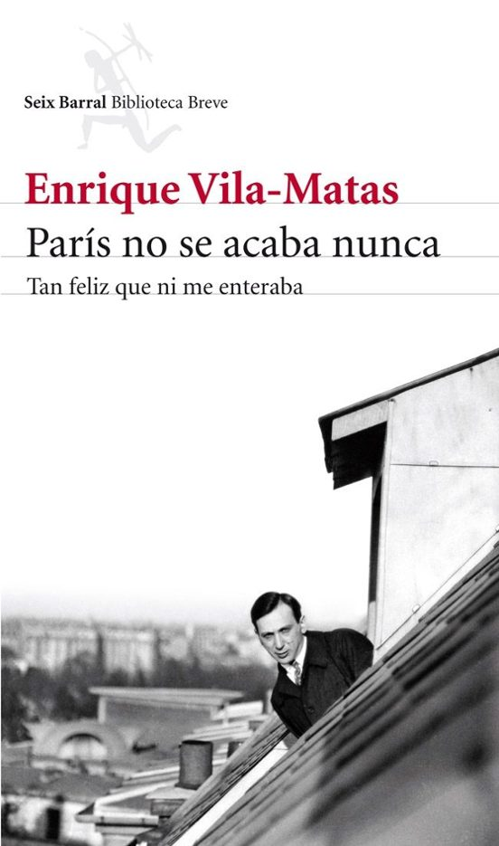
Com a activitat paral·lela a la Carta Blanca, la Filmoteca proposa una sessió de lectura que traçarà un recorregut per l’obra literària d’Enrique Vila-Matas, posant èmfasi en la relació entre la imatge i la paraula. La sessió especularà sobre les poètiques de l’origen i de la còpia, sobre la veritat en la paraula citada, falsejada, reproduïda... una paraula que, com la imatge, es fa persistent fins a guanyar presència.
S’indagarà en un format literari que beu del cinema, i per tal de fer-ho, es llegirà París no se acaba nunca, en què Vila-Matas narra els seus primers anys com a escriptor vivint a les golfes de Marguerite Duras, perquè, si París mai no s’acaba, el diàleg entre la literatura i el cinema menys encara.
La sessió serà conduïda per Juan Evaristo Valls Boix, professor d’Antropologia filosòfica a la Universitat Complutense de Madrid i autor dels assajos Giorgio Agamben: Política sense obra (Gedisa, 2020) i Metafísica de la mandra (NED Ediciones, 2022).
Durada de la sessió: 90 minuts.
Sessió gratuïta amb inscripció prèvia.
Amb la col·laboració de Seix Barral
Més informació de la sessió de lectura Vila-Matas no s’acaba mai AQUÍ.

Enrique Vila-Matas
Va néixer a Barcelona el 1948. La seva darrera novel·la, publicada ara fa un any, és Montevideo (Seix Barral). De la seva obra narrativa destaquen Historia abreviada de la literatura portátil, Suicidios ejemplares, Hijos sin hijos, Bartleby y compañía, El mal de Montano, Doctor Pasavento, París no se acaba nunca, Exploradores del abismo, Dietario voluble, Dublinesca, Chet Baker piensa en su arte, Aire de Dylan, Kassel no invita a la lógica, Marienbad eléctrico, Mac y su contratiempo i Esta bruma insensata. Entre els seus llibres d’assaig literari hi ha Desde la ciudad nerviosa, El viento ligero en Parma, Una vida absolutamente maravillosa, Perder teorías, El viajero más lento i Impón tu suerte. Traduït trenta-set idiomes, ha rebut, entre d’altres, el Premi FIL, el Formentor de las Letras, el Rómulo Gallegos, el Médicis Étranger, el Nacional de Cultura de la Generalitat de Catalunya, el Ciutat de Barcelona, l’Herralde de Novel·la, el Fundación Lara, el Leteo, el de la Real Academia Española, el del Círculo de Críticos de Chile, el Meilleur Livre Étranger, el Fernando Aguirre-Libralire, el Jean Carrière, el Ennio Flaiano, l’Elsa Morante, el Mondello, el Bottari Lattes Grinzane i el Gregor von Rezzori. És Chevalier de la Legió d’Honor francesa i ha estat condecorat amb l’Ordre des Arts et des Lettres. Pertany a la convulsa Orden de Caballeros del Finnegans i és membre destacat de la Sociedad de Refractarios a la Imbecilidad General (amb seu a Nantes).

